Побудова інженерно-геологічної колонки
1. Приклад побудови геологічної колонки
Побудову геологічних колонок рекомендується проводити у наступній послідовності:
1. Викреслюються необхідні для побудови колонки стовпці:
1 – глибина; 2 – номер шару; 3 – вік породи; 4 – потужність шару; 5 – абсолютна відмітка підошви шару; 6 – колонка; 7 – абсолютна відмітка рівнів підземних вод; 8 – опис порід. Габаритні розміри геологічної колонки по горизонталі наводяться в таблиці 1.

Таблиця 1.
Габаритні розміри геологічної колонки бурової свердловини (в міліметрах)
Глибина, м | Номер шару | Вік порід | Потужність шару, м | Абсолютна відмітка підошви шару, м | Колонка | Абсолютна відмітка рівнів підземних вод, м | Опис порід
1 | 2 | 3 | 4 | 5 | 6 | 7 | 8
10 | 10 | 15 | 15 | 15 | 35 | 25 | 55-60

2. Приймається вертикальний масштаб. У стовпчику 1 наноситься глибина в прийнятому масштабі шкали.
3. На шкалі глибин зазначається потужність (товщина) першого шару і проводиться тонка горизонтальна лінія. Горизонтальна лінія не повинна перетинати свердловину в стовпчику 6 і стовпчик 7.
4. У стовпцях 2, 3, 4 за даними опису бурової свердловини вказується номер шару, вік породи та потужність шару відповідно.
5. Вираховується абсолютна відмітка підошви (низу) шару, яка дорівнює різниці відмітки гирла свердловини і потужності шару. Числове значення абсолютної відмітки підошви шару записується внизу шару в стовпчику 5.
6. У центральній частині стовпця 6 умовно викреслюється свердловина, а інша частина заштриховується відповідно до умовних позначень даних порід і забарвлюється кольором, що відповідає віку даної породи.
7. Аналогічно проводять побудову й опис другого та наступних шарів породи.
8. У стовпчик 7 заносяться позначки підземних вод. Рівні підземних вод показуються графічно (горизонти затушовуються синім або блакитним кольором) і в свердловині (центральна частина стовпця 6).
9. У стовпчику 8 наводиться опис породи.
Розглянемо приклад побудови геологічної колонки за наступними вихідними даними:

Номер свердловини і абсолютна відмітка гирла, м | Номер шару | Геологічний вік | Опис гірських порід | Глибина залягання підошви шару, м | Глибина залягання рівня води, м
 |  |  |  |  | що з'явився | встановлений
$$\frac{19}{140,1}$$ | 1 | fgQ4 | Суглинок бурий мулуватий | 5,5 | 1,5 | 1,7
 | 2 | eQ3 | Глина щільна | 20,4
 | 3 | eQ1 | Пісок жовтий дрібний | 38,8
 | 4 | С1 | Вапняк тріщинуватий | 78,6
 | 5 | D3 | Аргіліт | 82,9
 | 6 | γPR | Граніт тріщинуватий | 85,9 | 82,9 | 1,5 м над гирлом
Перед тим як перейти до графічної побудови геологічної колонки, необхідно зробити наступні розрахунки.
1 Підрахувати потужність кожного шару:

шар №1 | 5,5 м
шар №2 | 20,4-5,5=14,9 м
шар №3 | 38,8-20,4=18,4 м
шар № 4 | 78,6-38,8=39,8 м
шар № 5 | 82,9-78,6=4,3 м
шар № 6 | 85,9-82,9=3,0 м
Сума отриманих потужностей шарів повинна дорівнювати глибині залягання підошви останнього шару.
Перевіряємо: 5,5+14,9+18,4+39,8+4,3+3,0=85,9 м.
Потужність 1-го шару дорівнює глибині залягання його підошви. Потужність інших шарів розраховується як різниця між потужностями наступного та попереднього шарів.
2 Підрахувати абсолютну позначку підошви кожного шару:

шар №1 | 140,1-5,5=134,6 м
шар №2 | 140,1-20,4=119,7 м
шар №3 | 140,1-38,8=101,3 м
шар № 4 | 140,1-78,6=61,5 м
шар № 5 | 140,1-82,9=57,2 м
шар № 6 | 140,1-85,9=54,2 м

Абсолютна відмітка підошви шару розраховується як різниця між абсолютною відміткою гирла свердловини (число, що стоїть під номером свердловини, у першому стовпчику вихідних даних) і глибиною залягання підошви даного шару.
3 Підрахувати абсолютну відмітку рівня ґрунтових вод кожного горизонту:

1-й горизонт | що з'явився 140,1-1,5=138,6 м
 | встановлений 140,1-1,7=138,4 м
2-й горизонт | що з'явився 140,1-82,9=57,2 м
 | встановлений
3-й горизонт | що з'явився
 | Встановлений
Абсолютна відмітка рівня ґрунтових вод розраховується як різниця між абсолютною відміткою гирла свердловини (число, що стоїть під номером свердловини, у першому стовпчику вихідних даних) і глибиною рівня води, що з'явився (встановився). Значення 1,5 м над гирлом означає, що були розкриті напірні води, які мають позитивний п'єзометричний рівень над гирлом свердловини, цей напір вказується безпосередньо на геологічній колонці.
Приступаємо до побудови геологічної колонки на міліметровому папері формату А4. Масштаб геологічної колонки приймаємо 1:200. Абсолютна відмітка гирла свердловини (точка перетину стовбура свердловини з поверхнею Землі) дорівнює +140,1 м. Абсолютна відмітка вибою свердловини дорівнює +54,2 м (глибина залягання підошви останнього шару). Приклад побудови геологічної колонки показано на рисунку 5.1.

Геологічна колонка бурової свердловини № 19
М 1:200

Абсолютна відмітка гирла – 140,1 м
Абсолютна відмітка вибою – 54,2 м

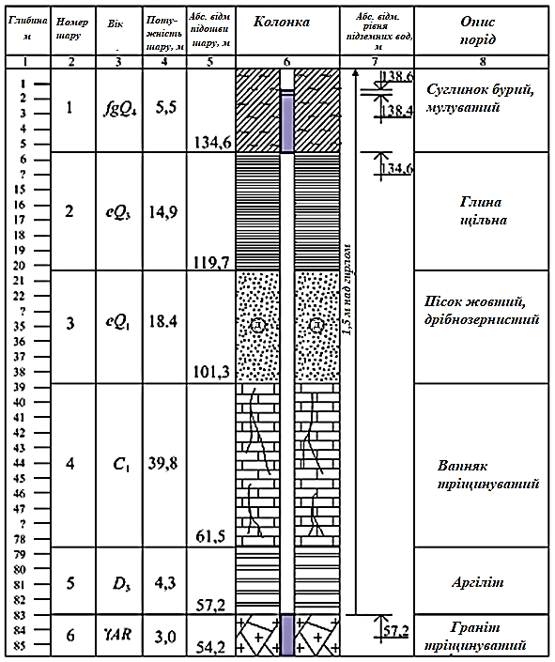

Рис. 5.1. Геологічна колонка бурової свердловини

2. Завдання для виконання побудови геологічної колонки
Використовуючи описи бурових свердловин (таблиця 2), побудуйте геологічну колонку свердловини на міліметровому папері формату А4. Масштаб прийняти 1:200.
Таблиця 2
Опис бурових свердловин

Номер свердловини і абсолютна відмітка гирла, м | Номер шару | Геологічний вік | Опис гірських порід | Глибина залягання підошви шару, м | Глибина залягання рівня води, м
 |  |  |  |  | що з'явився | встановлений
1 | 2 | 3 | 4 | 5 | 6 | 7
$$\frac{1}{102,3}$$ | 1 | аQ₄ | Супісок сірий заторфований | 2,0 | 0,8 | 0,3
 | 2 | аQ₄ | Мул сірий з органічними залишками | 5,9
 | 3 | аQ₃ | Пісок дрібний | 10,1
 | 4 | аQ₃ | Пісок середній | 11,7
 | 5 | С₁ | Вапняк тріщинуватий | 25,0
$$\frac{2}{106,4}$$ | 1 | аQ₄ | Супісок сірий | 6,0 | 5,0 | 5,0
 | 2 | аQ₄ | Пісок дрібний | 14,0
 | 3 | аQ₃ | Пісок середній | 19,0
 | 4 | С₁ | Вапняк тріщинуватий | 34,9
 | 5 | D₃ | Аргіліт сірий | 58,7
 | 6 | γδАR | Гранодіорит порушений вивітрюванням | 65,0 | 58,7 | 12,2  над гирлом
$$\frac{3}{116,5}$$ | 1 | deQ₄ | Супісок сірий | 2,2 | 0,8 | 0,6
 | 2 | С₃ | Глина чорна щільна | 8,8
 | 3 | С₁ | Аргіліт сірий | 69,8 | 40,1 | 22,6
 | 4 | D₃ | Доломіт тріщинуватий | 89,3
 | 5 | γPR₁ | Граніт крупнокристалічний тріщинуватий | 92,0 | 89,3 | 40,7
$$\frac{4}{101,1}$$ | 1 | аQ₄ | Пісок дрібний з брилами вапняку та жорствою | 3,8 | 1,9 | 1,5
 | 2 | аQ₃ | Пісок середній | 5,3
 | 3 | fgQ₁ | Пісок крупний  кварцовий | 6,4
 | 4 | С₁ | Пісковик тріщинуватий | 29,6
 | 5 | Ꞓ1 | Кварцит польовошпатовий вивітрений | 65,2
 | 6 | АR | Кварцит кварцовий тріщинуватий | 70,0 | 65,2 | 16,5  над гирлом

1 | 2 | 3 | 4 | 5 | 6 | 7
$$\frac{5}{105,0}$$ | 1 | аQ₄ | Мул сірий з органічними залишками | 5,8
 | 2 | аQ₄ | Супісок сірий заторфований | 14,3 | 4,1 | 4,6
 | 3 | аQ₃ | Пісок дрібний | 24,6
 | 4 | fgQ₁ | Пісок середній з лінзами глин | 32,5
 | 5 | S₂ | Пісковик тріщинуватий | 33,9
 | 6 | О₁ | Лабрадорит тріщинуватий | 52,2
 | 7 | υPR | Габро незмінене | 61,0 | 52,2 | 7,8  над гирлом
$$\frac{6}{107,9}$$ | 1 | pQ₄ | Щебінь вапняку з суглинним заповнювачем | 2,3
 | 2 | аQ₃ | Суглинок бурий | 9,6 | 9,6 | 5,5
 | 3 | аQ₃ | Пісок середній | 28,3
 | 4 | fgQ₁ | Пісок крупний кварцовий | 42,0
 | 5 | D₃ | Аргіліт сірий | 56,0
 | 6 | рАR | Кристалічні сланці щільні | 59,0 | 56,0 | 5,7  над гирлом
$$\frac{7}{117,5}$$ | 1 | аQ₃ | Суглинок бурий щільний | 5,1
 | 2 | аQ₃ | Супісок жовтий | 12,9
 | 3 | аQ₃ | Пісок середній із гравієм | 34,8 | 14,5 | 14,8
 | 4 | fgQ₁ | Пісок крупний | 43,1
 | 5 | С₁ | Вапняк тріщинуватий | 46,9
 | 6 | D₃ | Аргіліт сірий | 55,8
 | 7 | βАR | Базальт тріщинуватий | 64,0 | 55,8 | 2,9
$$\frac{8}{116,7}$$ | 1 | еQ₃ | Суглинок бурий щільний | 10,6
 | 2 | аQ₂ | Пісок середній | 32,2 | 11,9 | 11,4
 | 3 | fgQ₁ | Пісок крупний із гравієм | 50,4
 | 4 | Т₁ | Сланці слюдяні | 74,6
 | 5 | Р₂ | Гнейс смугастий, тріщинуватий | 80,0 | 74,6 | 5,1  над гирлом
$$\frac{9}{155,8}$$ | 1 | аQ₄ | Суглинок щільний | 6,6
 | 2 | аQ₃ | Супісок жовтий | 13,6
 | 3 | аQ₃ | Пісок середній | 35,8 | 15,1 | 15,6
 | 4 | fgQ₁ | Пісок крупний із галькою і гравієм | 48,4
 | 5 | D₃ | Аргіліт сірий | 61,4
 | 6 | λꞒ₄ | Граніт тріщинуватий | 72,8
$$\frac{10}{107,9}$$ | Шар льоду і води |  |  |  | 2,3  над гирлом | 2,5  над гирлом
 | 1 | аQ4 | Пісок дрібний | 7,9
 | 2 | аQ4 | Пісок великий із галькою | 12,8
 | 3 | аQ3 | Пісок середній | 13,1
 | 4 | fgQ1 | Пісок крупний | 16,6
 | 5 | С1 | Мергель вивітрений | 23,1
 | 6 | D3 | Вапняк вивітрений тріщинуватий з жорствою | 38,9
 | 7 | S2 | Мармур тріщинуватий | 44,3 | 38,9 | 15,9 над гирлом

